VOZ ACTIVA Y VOZ PASIVA
El verbo se puede conjugar en voz activa o pasiva:
a) Se conjuga en voz activa cuando el sujeto realiza la acción verbal: “El camarero limpió la mesa”.
b) Cuando el sujeto no realiza la acción sino que la sufre (sujeto pasivo), el verbo se conjuga en voz pasiva: “La mesa fue limpiada por el camarero”.
La pasiva se construye CONJUGANDO EL VERBO SER EN EL TIEMPO NECESARIO + EL PARTICIPIO DEL VERBO PRINCIPAL. Ejemplo:
Verbo conducir en pretérito perfecto simple de indicativo yo fui conducido, tú fuiste conducido, él fue conducido…
A diferencia de los tiempos compuestos, en los cuales el participio siempre se mantiene en masculino singular (ella ha hablado, nosotros hemos hablado…), en los verbos en voz pasiva el participio concuerda en género y número con el sujeto pasivo: ella fue sustituida, nosotros hemos sido mencionados…

ACTIVIDAD
Fíjate y di en qué tiempo verbal está cada verbo de las siguientes oraciones. A continuación, pásalas a voz pasiva:
a) Todos los días leo el periódico.
b) La editorial ha editado una novela policíaca.
c) El ayuntamiento pagará su alquiler.
d) Juan había enviado una carta.
e) Consuelo reparte algunos folletos.
f) Iván y Carla han preparado la comida.
g) Alba saludó a los invitados.
h) Las vacas comían la hierba.

USOS DEL PRETÉRITO PERFECTO SIMPLE Y DEL PRETÉRITO PERFECTO COMPUESTO
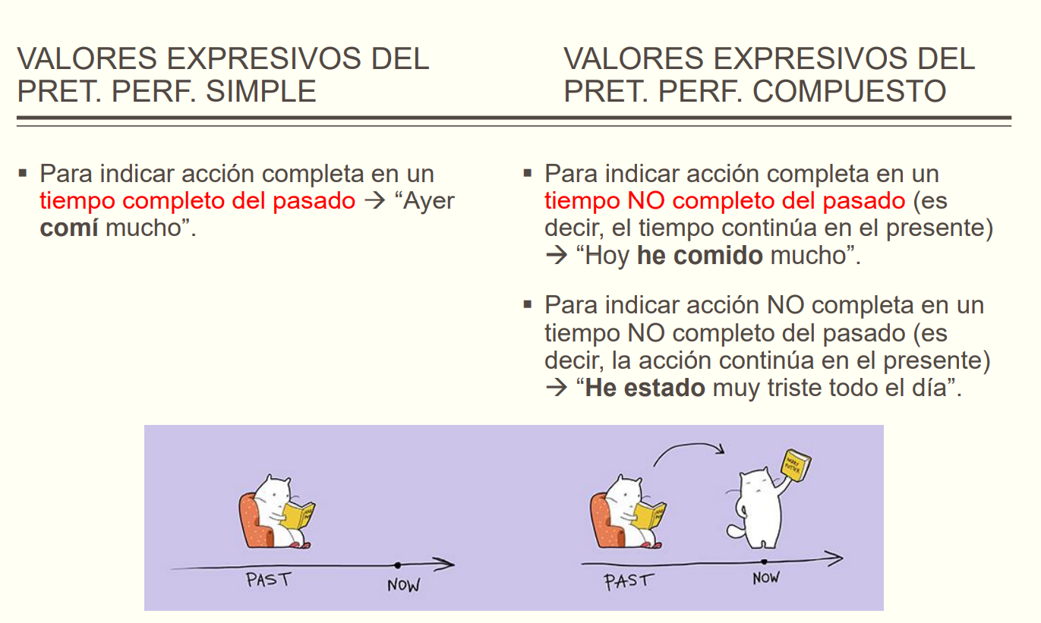

ACTIVIDAD
Elige qué tiempo verbal necesitarías emplear en oraciones con las siguientes marcas temporales. Después, construye una oración con dos de cada grupo (es decir, en total cuatro oraciones):
anteayer / en 2017 / este curso / aquel día / hoy / de madrugada / cuando nació mi hermana / este año / el sábado / en septiembre / a las ocho.

PRETÉRITO PERFECTO SIMPLE | PRETÉRITO PERFECTO COMPUESTO

